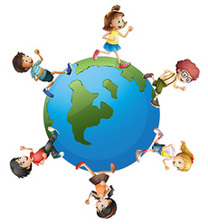  Игра «Мои друзья»  Цель: учить называть предметы одного рода обобщающим словом, упражнять в умении выделять у объекта заданный признак. Правила: взрослый просит детей назвать себя каким-либо объектом. Дети определяют, кто они. Взрослый выбирает любое свойство, называет его. Дети, объект которых имеет это свойство, подходят к взрослому. |  | Игра «Угадай и назови»  Цель: развивать словарный запас, учить узнавать предметы и явления по заданным признакам.  Правила: взрослый с помощью картинок предлагает детям задание «Назови предмет, о котором можно сказать…» (перечисляет некоторые признаки предмета: цвет, форма, размер…), «Угадай, о чём я говорю…» (описание частей суток, времени года).  Игра «Противоположные свойства»  Цель: учить подбирать слова, противоположные по смыслу (антонимы).  Правила: взрослый просит ребёнка назвать противоположности по цвету, форме, размеру, температуре, функции, прошлому, будущему…  ТРИЗ для дошкольников – это система коллективных игр и творческих заданий. Работа в группе сверстников предполагает определённые навыки общения, обмена информацией. Отсюда вытекает необходимость особого внимания к речевым навыкам. От уровня развития речи во многом зависит общее психическое развитие ребёнка и его будущая успешность в школе. |  | Муниципальное бюджетное  дошкольное образовательное учреждение  центр развития ребёнка-детский сад №2 «Ромашка»  Данковского района Липецкой области  ТРИЗ–игры по развитию речи дошкольников  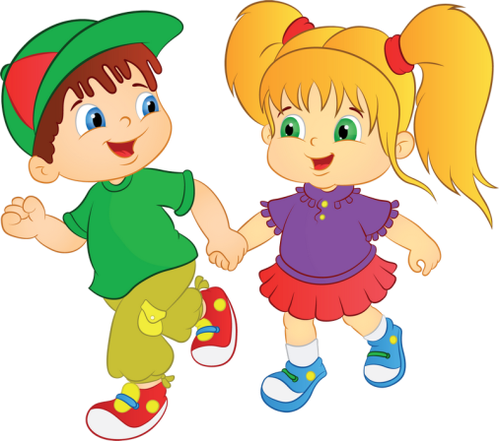  Составила воспитатель:  Немчинова И.В.  г. Данков  2021 год
Уважаемые родители!  Что же даёт ТРИЗ детям в плане развития речи? В разных видах деятельности дошкольники проявляют высокую речевую активность, они способны проводить глубокий сенсорный анализ объектов окружающего мира, называя до семнадцати свойств и признаков. Дети проявляют навыки исследовательской деятельности в процессе проектирования, выясняют причинно-следственные связи между объектами; в старшем возрасте владею алгоритмами творческой деятельности: составляют сказки, рассказы, загадки, стихотворные тексты.  Предлагаем Вам ТРИЗ-игры по развитию речи  Игра «На что похоже»  Цель: активизация и обогащение словарного запаса существительными.  Правила: взрослый называет объект, а ребёнок называет объекты, похожие на него. Похожими объекты могут быть по следующим признакам: по форме, цвету, размеру, запаху, материалу, назначению (функции), по прошлому и будущему объекта. На этапе ознакомления с игрой можно использовать предметные картинки. | Игра «Что умеет делать?»  Цель: формировать умение активно использовать в речи глаголы, образовывать различные глагольные формы; формировать умения выделять функции предметов.  Правила: взрослый называет объект. Ребёнок должен определить, что умеет делать объект или что делается с его помощью.  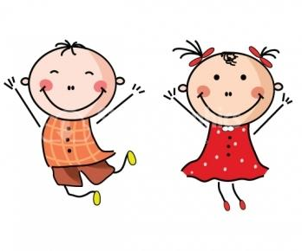 |  | Игра «Теремок»  Цель: обогащение словарного запаса существительными, прилагательными, глаголами; развитие связной речи детей.  Правила: детям раздаются различные предметные картинки. Взрослый (в старших группах ребёнок) выполняет роль ведущего. Сидит в «теремке». Каждый приходящий в «теремок» сможет попасть туда только в том случае, если скажет, чем его предмет похож на предмет ведущего или отличается от него. Ребёнок подходит к «теремку» и говорит: - Тук-тук, кто в теремочке живёт? Ведущий называет себя (предмет на картинке) и спрашивает: - А ты кто? Ребёнок в ответ называет себя: - А я (машина, матрёшка…). Пустишь меня в теремок? Взрослый: - Если скажешь, чем ты на меня похож (отличаешься), пущу.  Игра «Из чего это состоит?»  Цель: формировать умение выделять и обозначать словом части предмета.  Правила: взрослый называет объект. Дети – как можно больше составляющих частей.

